**苏州医工所2018年博士研究生（统考）**

**综合考核住宿交通建议**

一、住宿建议

名称：苏州科技城格林豪泰酒店

地址：苏州科技城科创路18号

电话：(0512)66910666

二、交通路线

**苏州火车站**

苏州火车站北广场乘坐快线3号（K3）-科普路龙山路东站（格林豪泰酒店）-中科院苏州医工所站

打出租车至我所约60元。

**京沪高铁苏州北站**

地铁2号线-苏州火车站-快线3号-科普路龙山路东站（格林豪泰酒店）-中科院苏州医工所站

打出租车至我所约100元。

请注意公共出行交通工具的首末班车时间。

三、补充说明

综合考核期间，考生及陪同人员的住宿费、交通费、伙食费等费用自理。

四、联系方式：

中国科学院苏州医工所人事教育处

地址：苏州高新区科技城科灵路88号

邮编：215163

联系人：江先锋

电话：0512-69588025

邮件：jiangxf@sibet.ac.cn

网址：http://www.sibet.ac.cn/

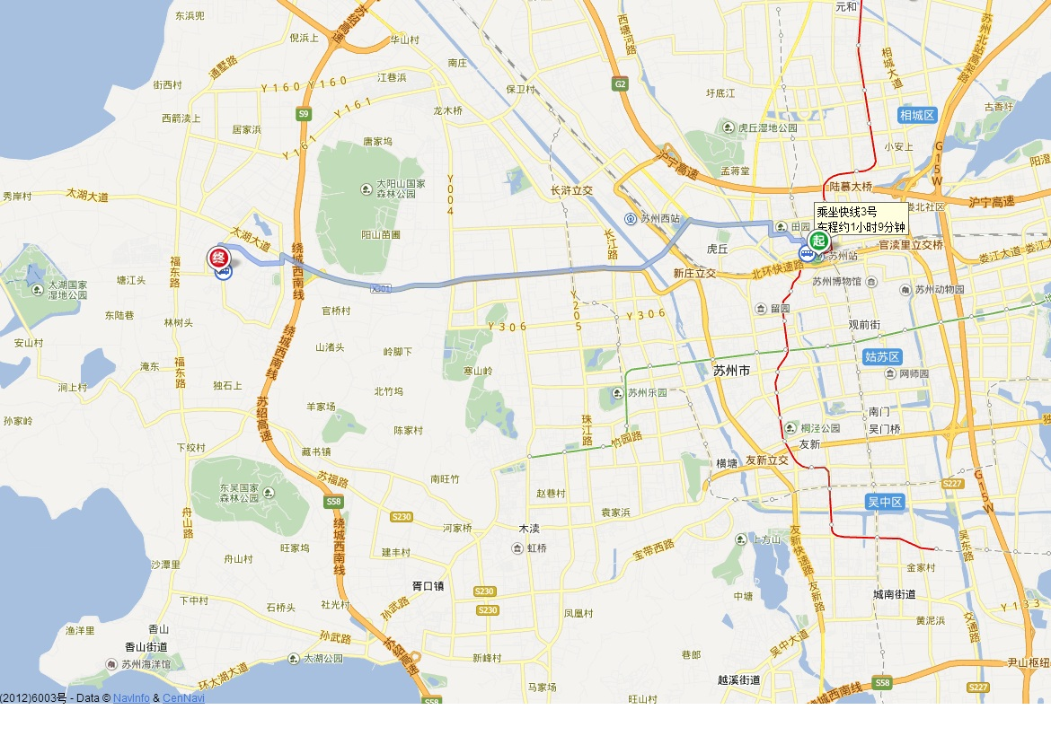

苏州火车站-中科院苏州医工所

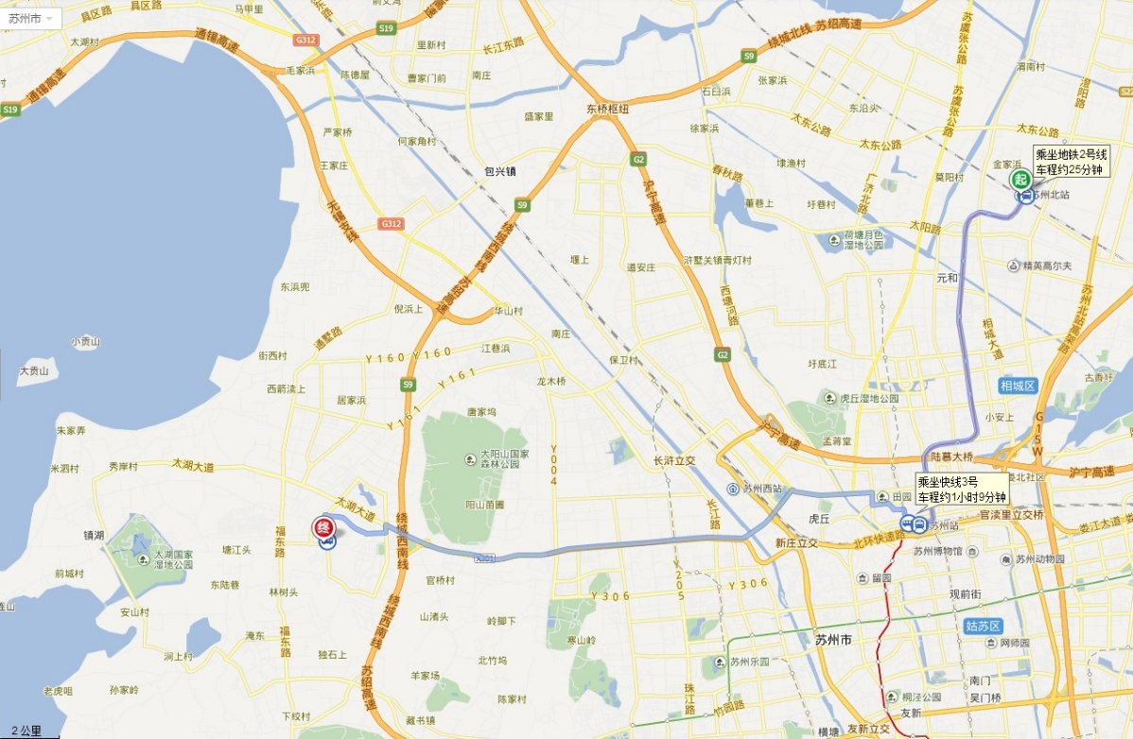

京沪高铁苏州北站-中科院苏州医工所

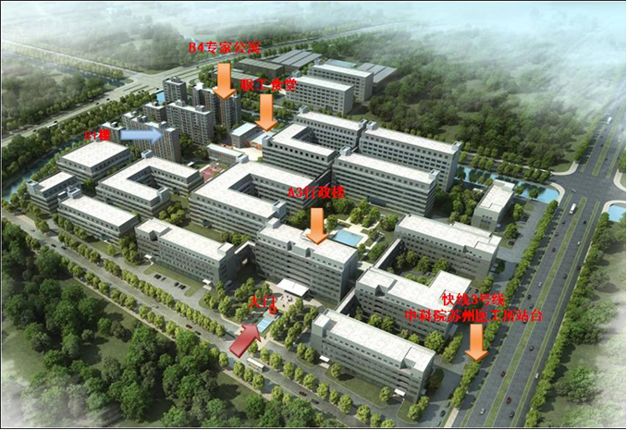

中科院苏州医工所布局图

中科院苏州生物医学工程技术研究所

人事教育处

2018年4月17日